# Упътване за инсталиране на Visual Studio Community 2022

За да инсталирате средата за разработка, трябва да свалите инсталационния файл от [тук](https://visualstudio.microsoft.com/thank-you-downloading-visual-studio/?sku=Community&rel=17).

С отварянето на горепосочената връзка ще се стартира свалянето на инсталатора на **Visual Studio Community 2022**.

Визуализира се прозорец **с няколко възможности**, от които трябва да посочите **.NET desktop development и Universal Windows Platform development**. Избирането става като се маркират полетата (чрез отметка в горния десен ъгъл).

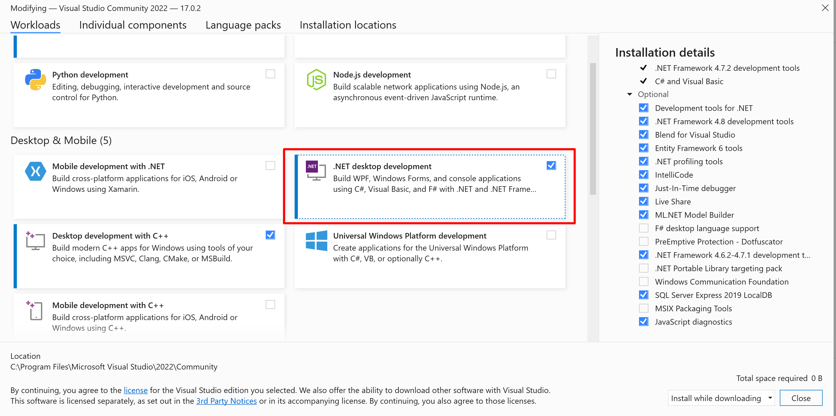

С натискане на бутона "**Install**", се **стартира инсталацията** на средата ни за разработка.

